МИНИСТЕРСТВО НАУКИ И ВЫСШЕГО ОБРАЗОВАНИЯ РФ
ФГБОУ ВО «Кемеровский государственный университет» (КемГУ)
Беловский институт (филиал) (БИФ КемГУ)
Алматинский гуманитарно-экономический университет (АГЭУ)
ФГБОУ ВО «Донецкий государственный педагогический университет имени В. Шаталова» (ДГПУ им. В. Шаталова)
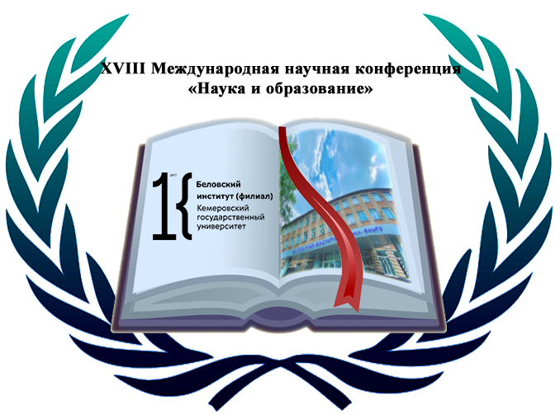 | 

XVIII Международная научная конференция
«Наука и образование»
г. Белово, 21-22 ноября 2025 г.

Оргкомитет приглашает Вас к работе XVIII Международной научной конференции «Наука и образование», которая состоится на базе Беловского института (филиала) КемГУ.
Целью конференции является обсуждение, анализ и обобщение наиболее актуальных аспектов, проблем современной науки и образования.
По результатам работы конференции планируется издание Сборника трудов, материалы которого будут размещены в базе научного цитирования РИНЦ.
Программный комитет конференции:
Просеков А.Ю. – д-р тех. наук, д-р биол. наук, академик РАН, ректор Кемеровского государственного университета, Россия
Корвяков В.А. – д-р пед. наук, профессор, ректор Алматинского гуманитарно-экономического университета, Казахстан.
Герасименко И.А.. – д-р филолог. наук, профессор, проректор по научной работе и инновационной деятельности Донецкого государственного педагогического университета им. В. Шаталова, Россия.
Комарова Е.В. – канд. ист. наук, доцент, директор Беловского института (филиала) КемГУ, Россия.
Перминов В. А. – д-р физ.-мат. наук, профессор отделения контроля и диагностики Томского политехнического университета, Россия.

Работа конференции будет проходить в очном формате.
Рабочие языки – русский, английский.

Направления работы конференции:
- Экономика, управление, финансы.
- Психология, социология, философия.
- Филология и педагогика.
- Математика, информатика.
- История и право.
- Естественные науки.

По итогам конференции планируется издание сборника трудов участников конференции с последующей индексацией статей в РИНЦ. Сборник будет издан в форме электронного издания сетевого распространения (формат PDF, размещается на сайте издательства, международный ISBN, метаданные в РИНЦ, присвоение DOI).
Все статьи проходят обязательное рецензирование и проверку в системе Антиплагиат. Оригинальность текста должна составлять не менее 70% и содержать корректно оформленное цитирование.
Участникам конференции выдаётся сертификат об участии в XVIII Международной научной конференции «Наука и образование».
В рамках конференции проводится конкурс научно-исследовательских работ (статей). По итогам оценивания представленных статей участники награждаются дипломами 1, 2, 3 степени.
Кроме того, всем участникам конференции предоставляется сертификат на скидку 5% на обучение в БИФ КемГУ по дополнительным профессиональным программам.

Финансовые условия: участие в конференции бесплатное.

Желающие принять участие в конференции в срок до 20 ноября 2025 г. должны пройти регистрацию и разместить текст статьи по ссылке https://forms.yandex.ru/u/63315bcd3c848d45013c174c/
Вопросы о работе конференции и порядке регистрации – bifconf@yandex.ru или по телефону 8-913-285-19-66

Требования к докладам:
Текст должен быть набран в текстовом редакторе Microsoft Word 2003 и выше, с соблюдением следующих параметров: ориентация – книжная, объем – 4-6 страниц, поля: верхнее, нижнее, левое, правое – по 2,0 см. Шрифт – Times New Roman, размер – 12, междустрочный интервал – 1, абзацный отступ – 1,25 см.
Обязательно указание УДК. Название статьи прописывается заглавными буквами полужирным шрифтом, фамилия, имя, отчество, степень, звание и место работы автора(ов), фамилия и инициалы научного руководителя (если есть) – строчными буквами без абзацного отступа, выравниваются по центру; текст статьи выравнивается по ширине, рисунки – сгруппированы, положение «в тексте», ссылки на литературу даются в квадратных скобках, список литературы необходимо оформлять по ГОСТ 7.1 -2003.

ВАЖНО! На ВСЕ статьи должна быть рецензия (см. Приложение 1).
Образец:
УДК
НАЗВАНИЕ ДОКЛАДА
Фамилия Имя Отчество, учёная степень, учёное звание
Название организации, город, страна
Научный руководитель: учёная степень, учёное звание, должность, Фамилия И. О.

Аннотация. 100-150 слов
Ключевые слова: 4-6 слов

Текст текст текст текст текст текст текст текст текст текст текст текст текст текст текст текст

Литература (по алфавиту)
1. Ильин, В. И. Подарок как социальный феномен / В. И. Ильин // Рубеж. 2021. № 16. С. 29-34.
2. Печчеи, А. Человеческие качества / А. Печчеи. Москва: Прогресс, 1980. 302 с.
3. Юань как валюта для международных переводов [Электронный ресурс]. URL: https://solanteq.ru/blog (дата обращения: 15.10.2025).

Оргкомитет оставляет за собой право отклонять доклады, не соответствующие требованиям и не прошедшие проверку на плагиат.

Адрес оргкомитета:
БИФ КемГУ 652600 Кемеровская обл. – Кузбасс, г. Белово, ул. Советская, 41.
E-mail: bifconf@yandex.ru

Приложение 1
Образец рецензии на статью

В редакционную коллегию сборника материалов
XVIII Международной научной конференции «Наука и образование»

РЕЦЕНЗИЯ
на статью

Название статьи: ____________________________________________________
Автор(ы): __________________________________________________________

№ п/п | Критерии рецензии статьи | Отметка о соответствии / несоответствии
1 | Актуальность проблематики
2 | Новизна материала
3 | Соответствие представленных результатов теме статьи
4 | Корректность терминологического аппарата
5 | Наличие и значимость научных результатов
6 | Доказательность и обоснованность выводов
7 | Логичность изложения
8 | Владение научным стилем
9 | Корректность цитации
10 | Соответствие требованиям к оформлению статьи в сборнике

Ошибки и опечатки, замечания, рекомендации: ___________________________
____________________________________________________________________

Статья « » рекомендуется ____________________________________________________________________
(рекомендуется или не рекомендуется к публикации; рекомендуется с устранением замечаний; рекомендуется к публикации с учетом редакторской правки).

Дата _______________

Рецензент (научный руководитель) _____________________________________
____________________________________________________________________
(уч. степень, звание, должность, вуз)

___________________ / ________________________
(подпись) (расшифровка подписи)
М.П.

